Задание №1

Условие:

Заполнить матрицу m*n с клавиатуры. Найти произведение, сумму и количество отрицательных элементов массива.

Алгоритм функции initarray: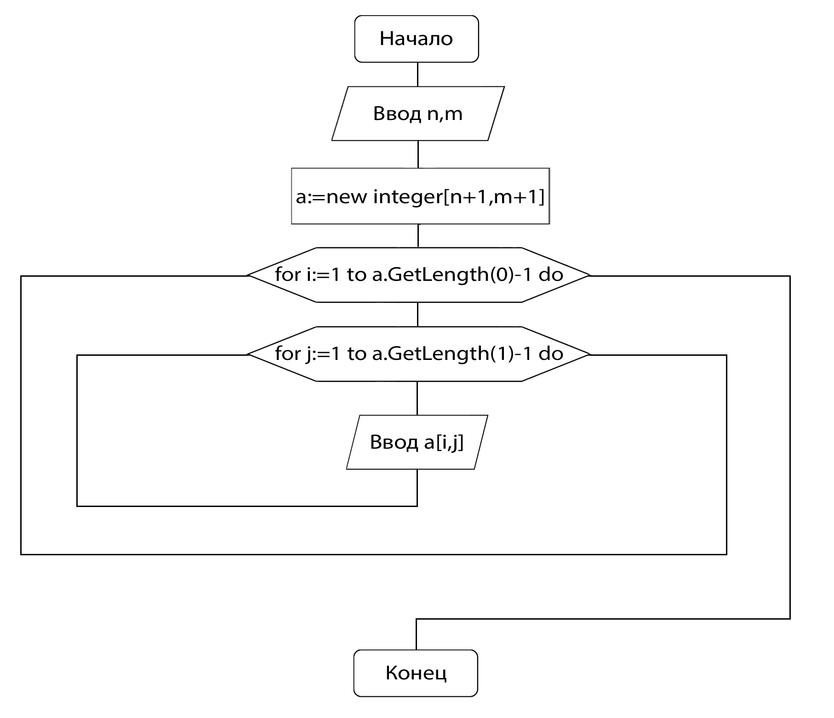

Алгоритм функции outarray: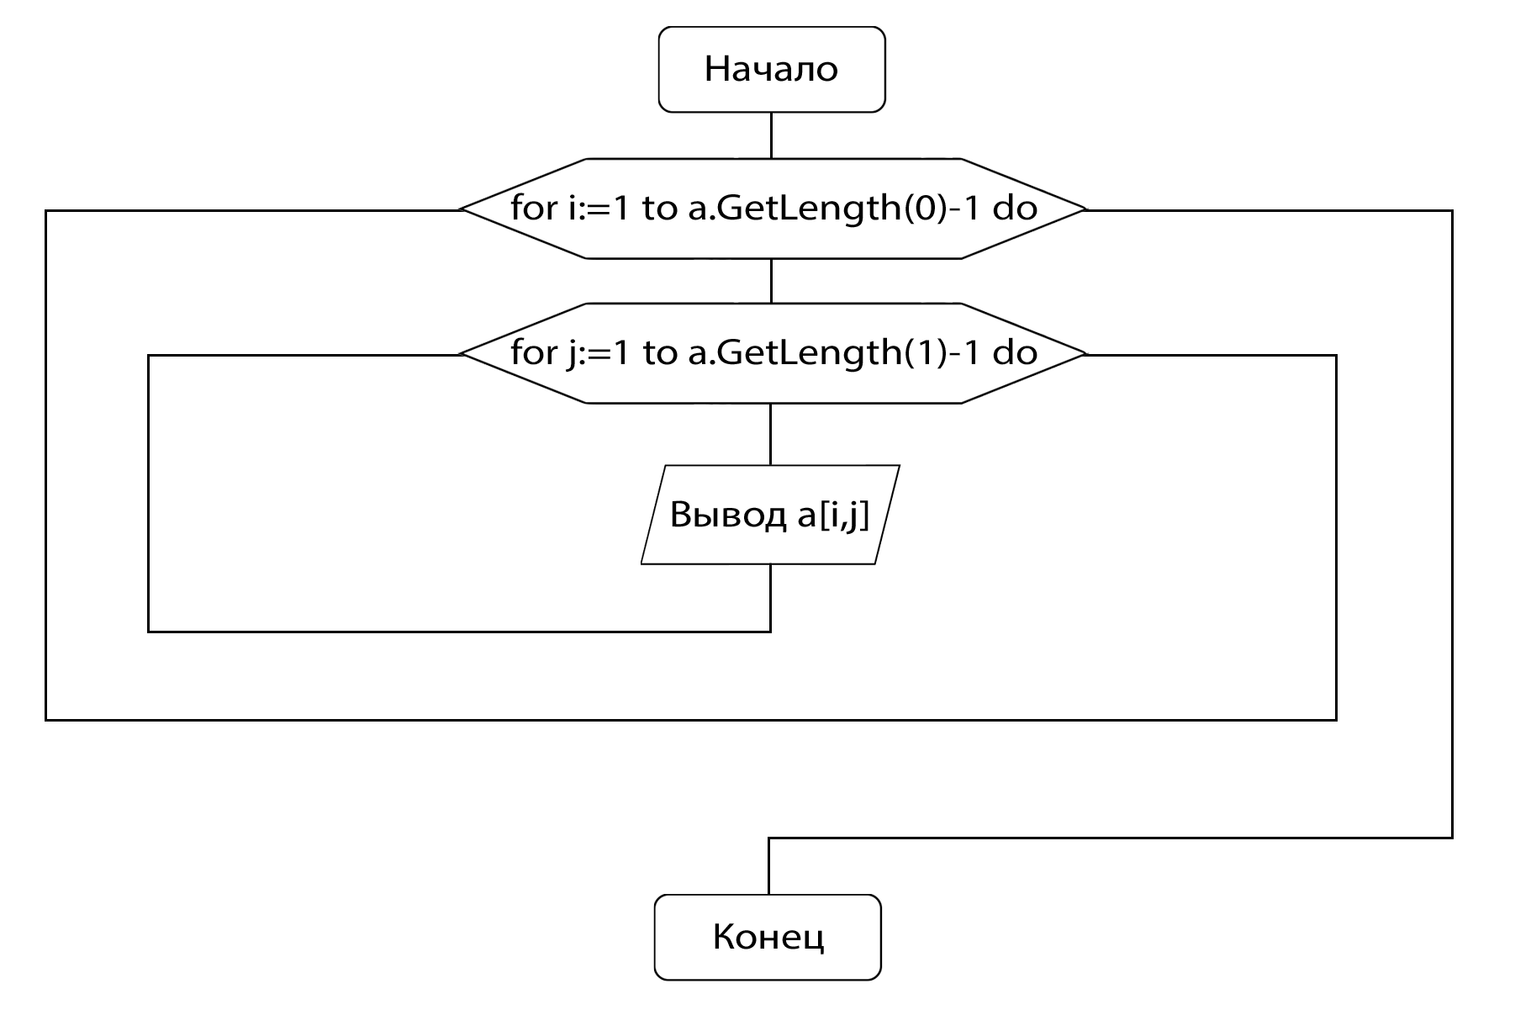

Алгоритм функции counter: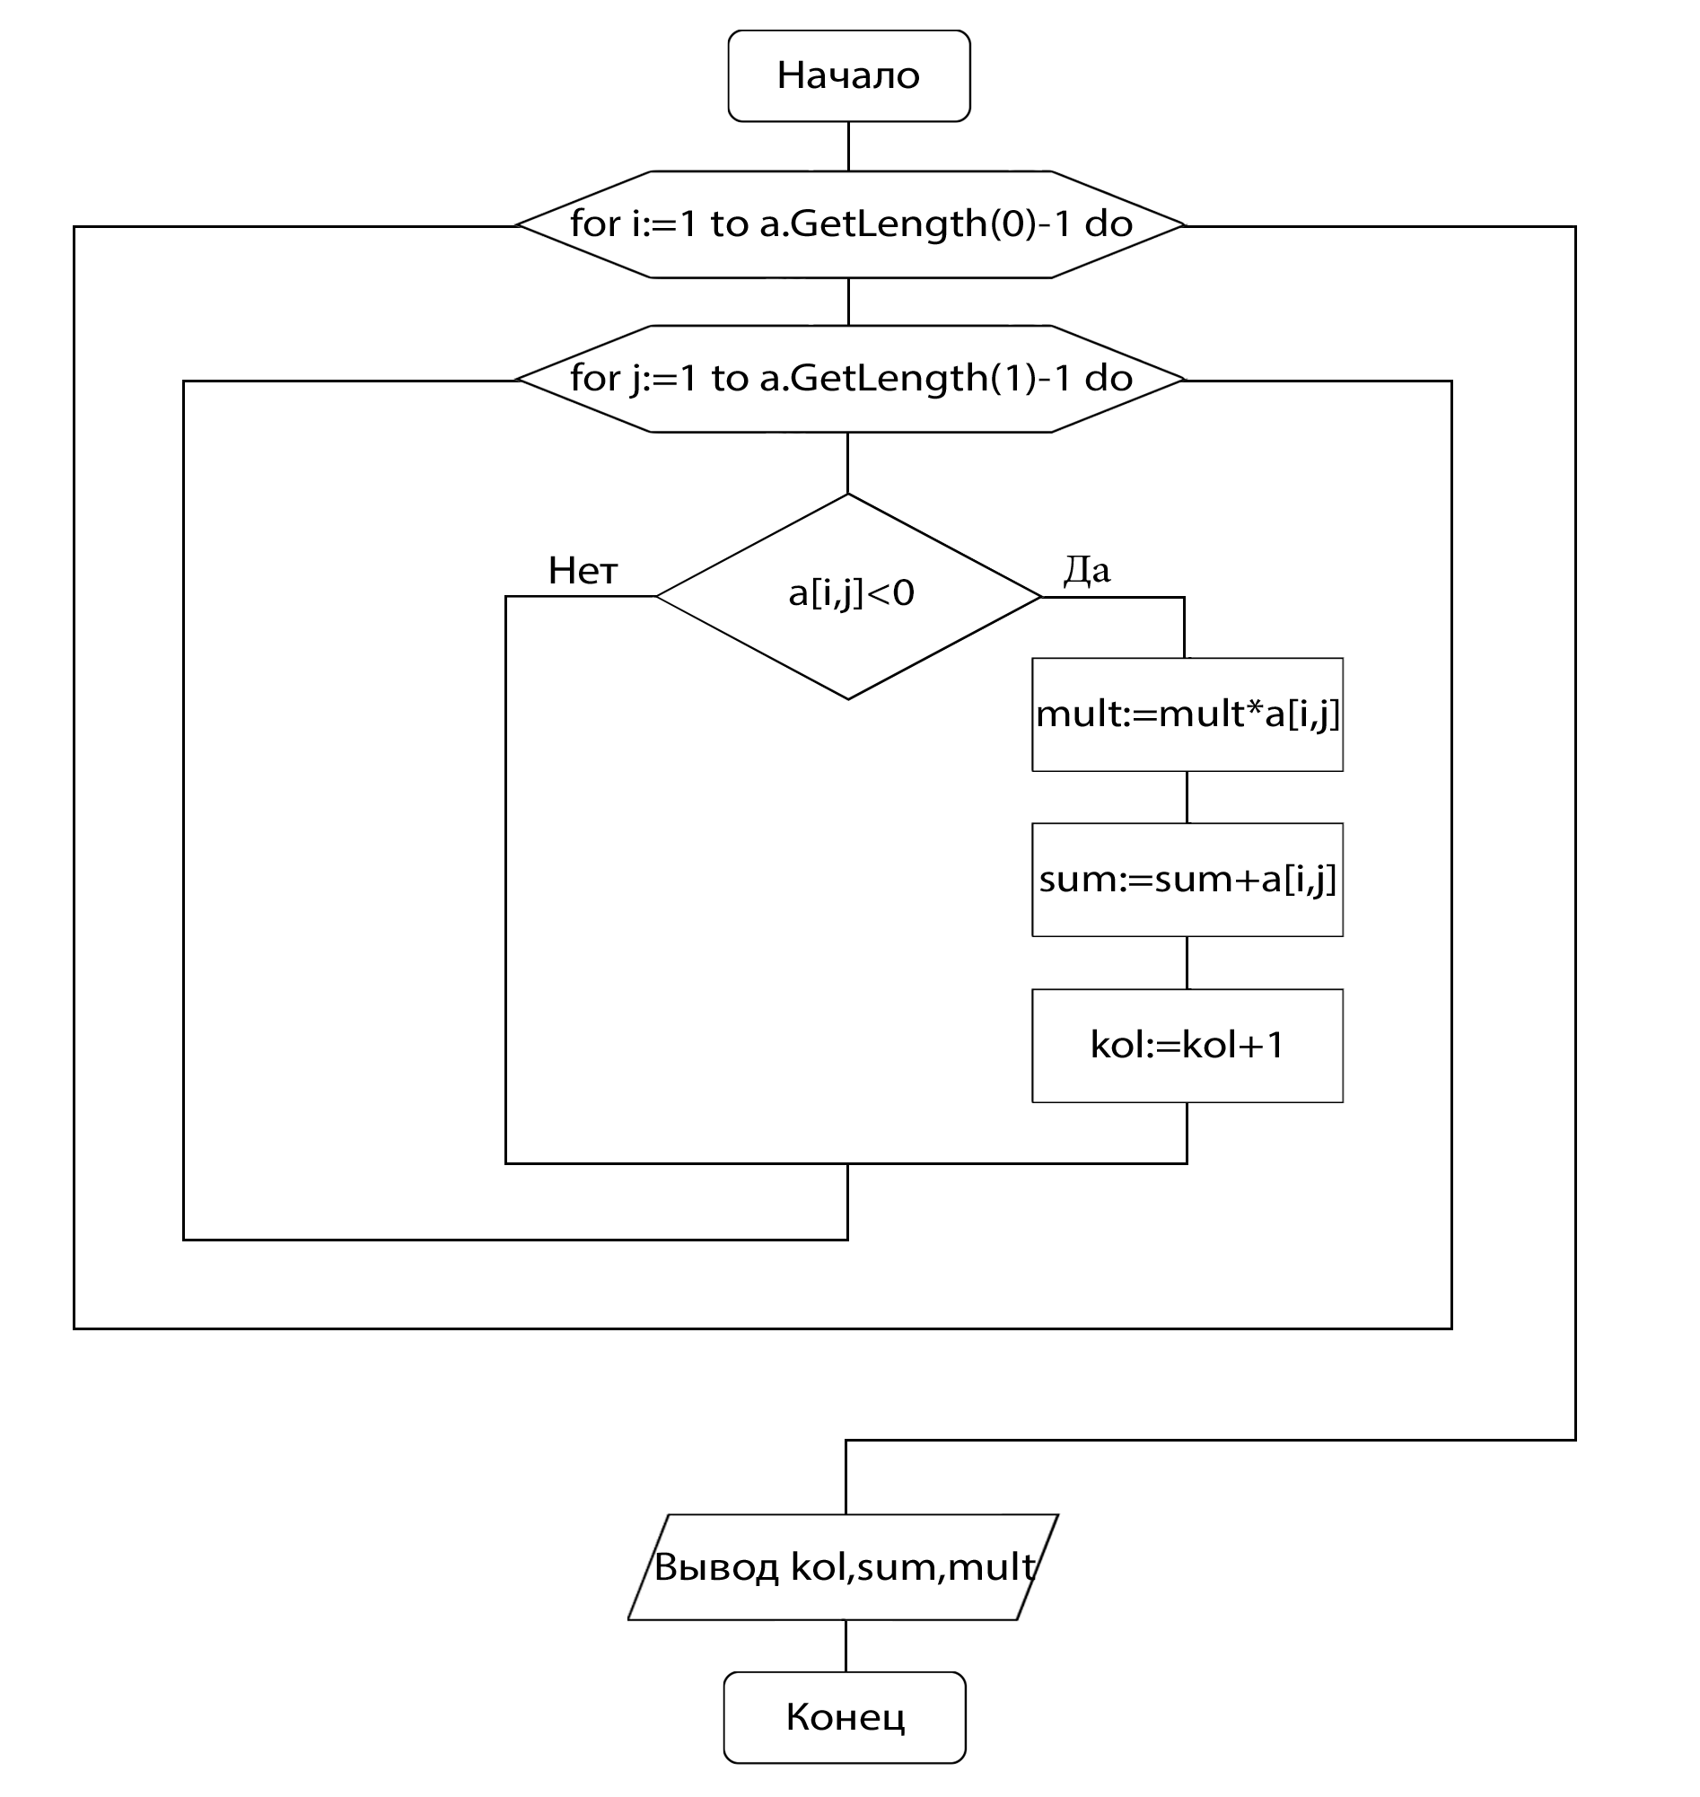

Алгоритм основной программы:

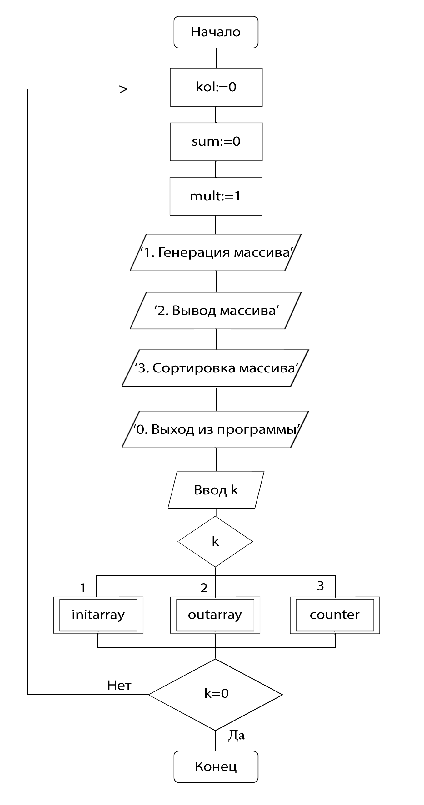

Исходный код программы:

**program** KOT;

**uses** crt;

**var** n, m, k : integer;

    kol, mult, sum : real;

    a:**array** [,] **of** integer;

**procedure** initarray();

**var** i, j : integer;

**begin**

randomize;

    write('Введите кол-во строк =>');

    readln(n);

    write('Введите кол-во столбцов =>');

    readln(m);

    a:=**new** integer[n+1,m+1];

    writeln;

**for** i:= 1 **to** a.GetLength(0)-1 **do**

**begin**

**for** j:= 1 **to** a.GetLength(1)-1 **do**

**begin**

write('a[',i,',',j,'] = ');

            read(a[i,j]);

            writeln;

**end**;

      writeln;

**end**;

**end**;

**procedure** outarray();

**var** i, j: integer;

**begin**

writeln('Полученный массив:');

**for** i:= 1 **to** a.GetLength(0)-1 **do**

**begin**

writeln;

**for** j:= 1 **to** a.GetLength(1)-1 **do**

write(a[i,j]:6);

**end**;

  readkey();

**end**;

**procedure** counter();

**var** i, j: integer;

**begin**

**for** i:= 1 **to** a.GetLength(0)-1 **do**

**for** j:= 1 **to** a.GetLength(1)-1 **do**

**if** (a[i,j]<0) **then**

**begin**

mult:=mult*a[i,j];

          sum:=sum+a[i,j];

          kol:=kol+1;

**end**;

  writeln('Количество: ',kol);

  writeln('Сумма: ',sum);

  writeln('Произведение: ',mult);

  readkey();

**end**;

**begin**

**repeat**

kol:=0;

      sum:=0;

      mult:=1;

      clrscr;

      writeln('1. Ввод массива');

      writeln('2. Вывод массива');

      writeln('3. Вычисление');

      writeln('0. Выход из программы');

      write('=> '); readln(k);

**case** k **of**

1 : initarray();

   2 : outarray();

   3 : counter()

**end**;

**until** (k=0);

**end**.

Скриншоты программы:

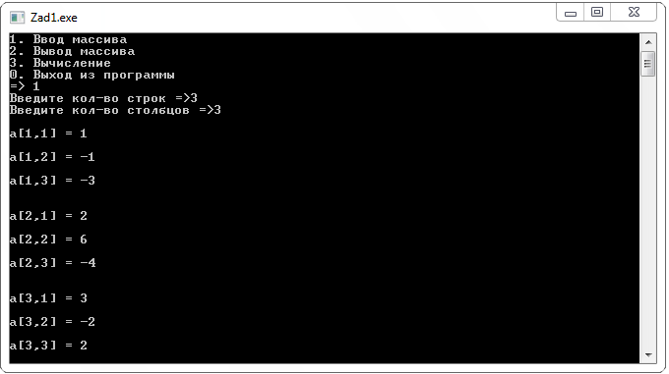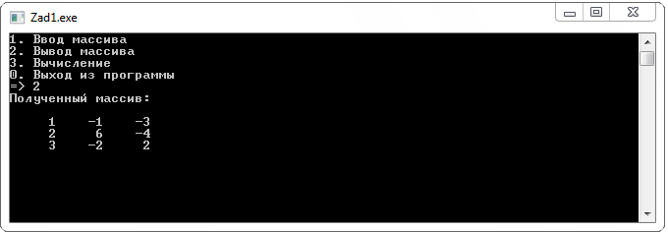

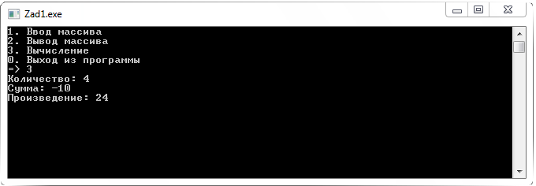

Задание №2

Условие:

Сформировать матрицу по заданному образцу:  
 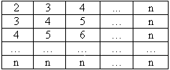

Алгоритм функции outarray: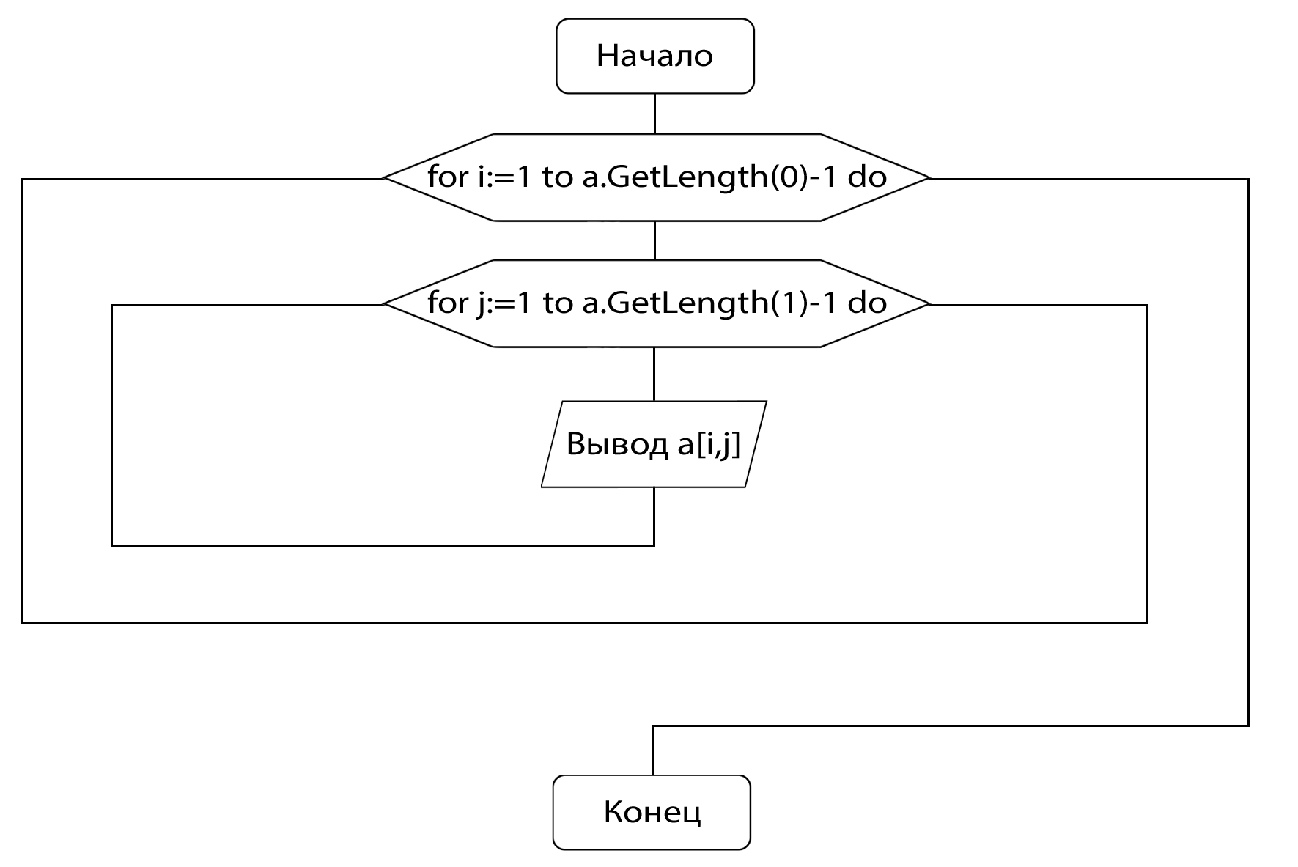

Алгоритм функции initarray: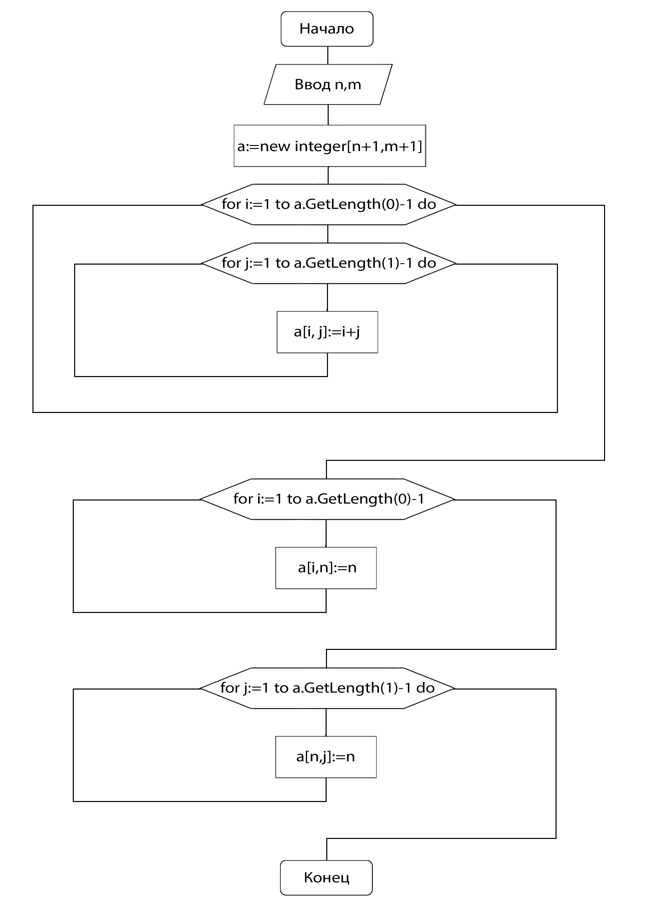

Алгоритм основной программы: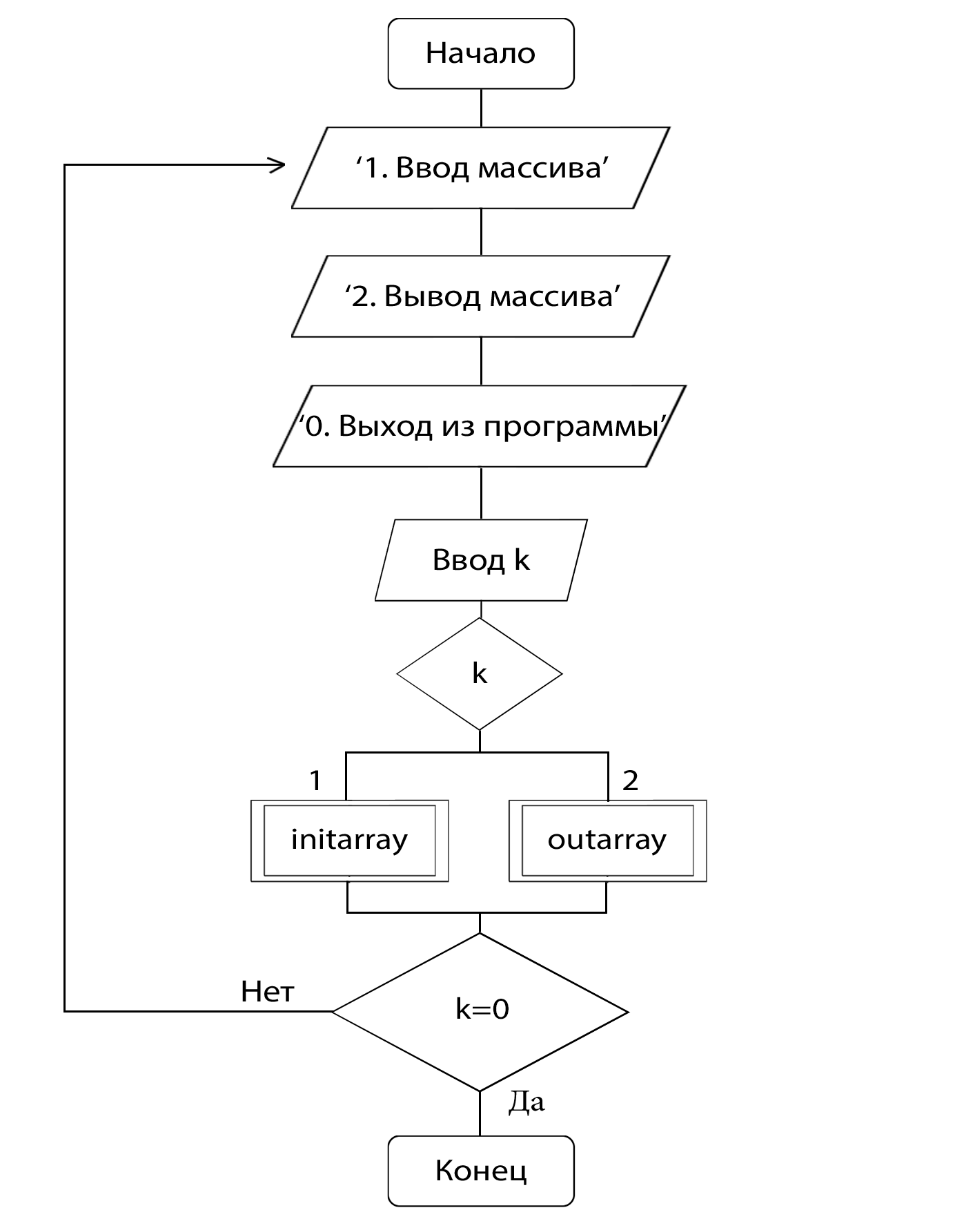

Исходный код программы:

**program** KOT;

**uses** crt;

**var** n, m, k : integer;

    a:**array** [,] **of** integer;

**procedure** initarray();

**var** i, j : integer;

**begin**

randomize;

    write('Введите n =>');

    readln(n);

    writeln;

    a:=**new** integer[n+1,n+1];

**for** i:= 1 **to** a.GetLength(0)-1 **do**

**begin**

**for** j:= 1 **to** a.GetLength(1)-1 **do**

a[i, j]:=i+j;

**end**;

**for** i:= 1 **to** a.GetLength(0)-1  **do**

**begin**

a[i, n]:=n;

**end**;

**for** j:= 1 **to** a.GetLength(1)-1 **do**

**begin**

a[n, j]:=n;

**end**;

**end**;

**procedure** outarray();

**var** i, j: integer;

**begin**

writeln('Полученный массив:');

**for** i:= 1 **to** a.GetLength(0)-1 **do**

**begin**

writeln;

**for** j:= 1 **to** a.GetLength(1)-1 **do**

write(a[i,j]:6);

**end**;

  readkey();

**end**;

**begin**

**repeat**

clrscr;

      writeln('1. Ввод массива');

      writeln('2. Вывод массива');

      writeln('0. Выход из программы');

      write('=> '); readln(k);

**case** k **of**

1 : initarray();

   2 : outarray();

**end**;

**until** (k=0);

**end**.

Скриншоты программы:

